Resumen C3: Búsqueda de Substrings en Strings

Hashing

Introducción
Se quiere buscar una subsecuencia X en una secuencia Y:
- ¿Qué tan costoso es esto según el tamaño de X e Y?
- ¿Cómo podemos hacer para descartar subsecuencias de Y?

Funciones de Hash (digest)
Son aquellas funciones que tienen como entrada un conjunto de elementos, que suelen ser cadenas (en este caso strings) y los convierte en un rango de salida finito (normalmente cadenas de longitud fija). Básicamente, funcionan como una proyección de un conjunto U sobre otro conjunto M con la finalidad de generar un valor de hash que sirva como una representación compacta de la cadena de entrada.
Para encontrar substrings se puede ocupar una función de hash que se ocupe un substring de largo n (O(n)) para luego ir recorriendo los substring del largo buscado y comparar ese valor generado con el valor de hash buscado (O(1)), si coincide entonces encontramos el substring, si no, entonces se elimina el primer elemento y se agrega el siguiente con el pequeño truco de aprovechar el valor de hash anterior mediante la diferencia para no realizar la operación nuevamente y así saber si encontramos el substring deseado ((O(1)).
Hash Incremental: Se dice que cumple si se puede escribir h(Z) = h(X) + cambio(Z, X) cuyo coste de cálculo debe ser lineal al número de cambios.
Para usar una función de Hash incremental para este problema, se puede ver cada letra como un número, por lo que h puede ser la suma de cada letra:
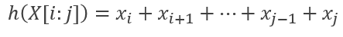
Luego, para calcular h(X[i+1:j+1]) en O(1) a partir de h(X[i:j]) es necesario ver h(X[i:j]) como:

(m largo del substring) en donde Se dice que la función produce una colisión cuando h(A) = h(B) | A != B. Luego, a mayor número de colisiones, más lento es el algoritmo, por lo que en el peor caso hay que comparar todo: O((n – m)*m). Entonces, ¿Se puede garantizar 0 colisiones? Para esto, es necesario saber todos los posibles elementos de entrada pertenecientes del dominio y obtener su valor de hash, pero es muy práctico porque es muy costoso y no suele adaptarse a nuevos inputs, por lo que la idea es encontrar una función de hash con pequeñas probabilidades de colisiones y nulas de overflow.
Hashing perfecto: Una función de hash es perfecta si no tiene colisiones, es decir,
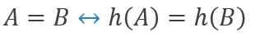
cabe destacar que puede ser perfecta e incremental a la vez. Un ejemplo es para casos en que los substrings son muy pequeños, ya que se puede implementar ASCII debido a que no habría overflow ni colisiones, pero estos casos no suelen darse en la práctica.

Tablas de Hash
Las tablas de hash son implementaciones de diccionarios que no tienen noción de orden y que sus operaciones son O(1) en promedio, ya que son estructuras de datos que asocian llaves o claves con valores. Su objetivo es soportar eficientemente la búsqueda de elementos, y funciona como sigue: Transforma la clave con una función de hash en un valor de hash que identificará la posición (casilla) del valor deseado.
Para poblar la hash table existen varios métodos:
- División:
- Implica usar el módulo: h’(X) = h(X) mod m, con m como el tamaño de la tabla. Luego, si la función de hash distribuye bien, entonces la obtención del índice h’(X) también lo hará.
- Sin embargo, si el tamaño de la tabla es potencia de 2 o 10, entonces se pierde información del X, ya que no todo valor de h(X) es usado para calcular h’(X).
- Multiplicación:
- Sea A un entero entre 0 y 1, h’(X) = floor(m * (A * h(X) mod 1)), con m el tamaño de la tabla y A * h(X) mod 1 como la parte fraccional de A * h(X). Luego, si la función de hash distribuye bien, entonces el índice también.
- Es más costosa que el método de la división, pero no depende del tamaño de la tabla de hash. Se recomienda A = 1 / phi.

Manejo de Colisiones
En caso de ocurrir una colisión al momento de asignar un hash de una key a un índice, o bien, buscar dicho índice, hay que saber manejar la situación acorde a lo más conveniente, es por eso que hay múltiples formas de actuar frente a colisiones, por ejemplo:
- Direccionamiento abierto: Busca otra celda que esté disponible acorde a una regla, algunos ejemplos:
- Sondeo lineal: busca en H, H + 1, H + 2, etcétera.
- Sondeo cuadrático: busca en H, H+ 1c₁ + 1²c₂, H + 2c₁ + 2²c₂, etcétera.
- Doble hash: busca en h₁(k), h₁(k) + h₂(k), h₁(k) + 2h₂(k), etcétera.
Sin embargo, direccionamiento abierto tiene varios problemas, en el primer caso de clustering, en donde los datos comienzan a acumularse en el mismo sector de la tabla. El segundo, no necesariamente pasa por todas las celdas, y en el peor de los casos puede que no termine. El último falla al momento de querer eliminar datos, ya que no sabrá cómo buscar los datos insertados después del eliminado.
- Encadenamiento (o listas ligadas): Si cada celda es una lista que guarda n datos y la tabla es de tamaño m, se tendrá que la inserción es de O(1), mientras que la búsqueda de O(1+n/m), donde lambda = n / m definido como el factor de carga al que se le puede fijar un valor máximo para que se aumente el tamaño de la tabla en caso de que sea necesario (Rehashing), ya que mientras más datos se tengan, más probable es tener colisiones.

Heap & Heapsort

Introducción
Una cola de prioridades corresponde a una estructura de datos con una prioridad alta, en donde se extrae el dato con mayor prioridad e idealmente cambiar la prioridad de un dato ya insertado debido a que las prioridades pueden cambiar dinámicamente.
Para n datos nuevos, se tiene que es O(n²). Además, no es necesario tener un orden total de los datos, ya que solo se requiere saber cuál es el dato más prioritario, y esta operación puede hacerse en orden de O(log n).

Heap binario
Corresponde a una estructura recursiva similar a un árbol binario cuyo elemento más prioritario es la raíz, mientras que los demás datos están divididos en dos grupos organizados como un heap binario (se deduce que cada padre es más prioritario que sus dos hijos, nada más).
Al heap se le pueden insertar y extraer elementos, pero debe reestructurarse para conservar sus propiedades, sin embargo, resulta ideal querer llenarlo por nivel (interés en el orden).
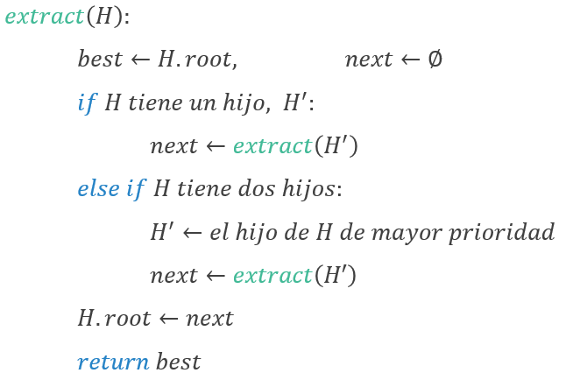
En donde la cantidad de niveles del heap es finita, y en cada llamada a extract ejecutamos una cantidad fija de pasos y se baja de nivel, por lo que la extracción termina en tiempo finito. Además, la extracción entrega el elemento con más prioridad sencillamente por definición de heap. La demostración de este algoritmo es la siguiente:
Pd: La extracción de un heap de altura h preserva las propiedades del heap.
Por Inducción:
- Caso base: La extracción en un heap de altura 1 deja un heap vacío, lo que es válido.
- HI: La extracción en un heap de altura menor o igual a i preserva las propiedades del heap.
- TI: Al extraer en un heap H de altura i + 1, se indentifica cuál de los hijos tiene la raíz más prioritaria x, y se extrae de ahí. Este hijo tiene altura menor o igual a i, por lo que luego de extraer su raíz sigue siendo un heap. Luego, H deja a x como su propia raíz, la cual es mayor a las raíces de ambos hijos, por lo que H continua siendo un heap.
- Conclusión: Para cualquier altura h, la extracción preserva las propiedades del heap.

